搜 查 笔 录
时间：______年__月__日__时__分至______年__月__日__时__分
搜查地点：
搜查人员姓名、单位: 、 公安局
当事人姓名：
被搜查对象：
根据______年__月__日______签发的___搜查字[____]_____号搜查证，在见证人________的见证下，对本案嫌疑人________的________进行搜查。
过程和结果：

侦查人员： 记录人：
当事人： 见证人：

搜 查 照 片（一）
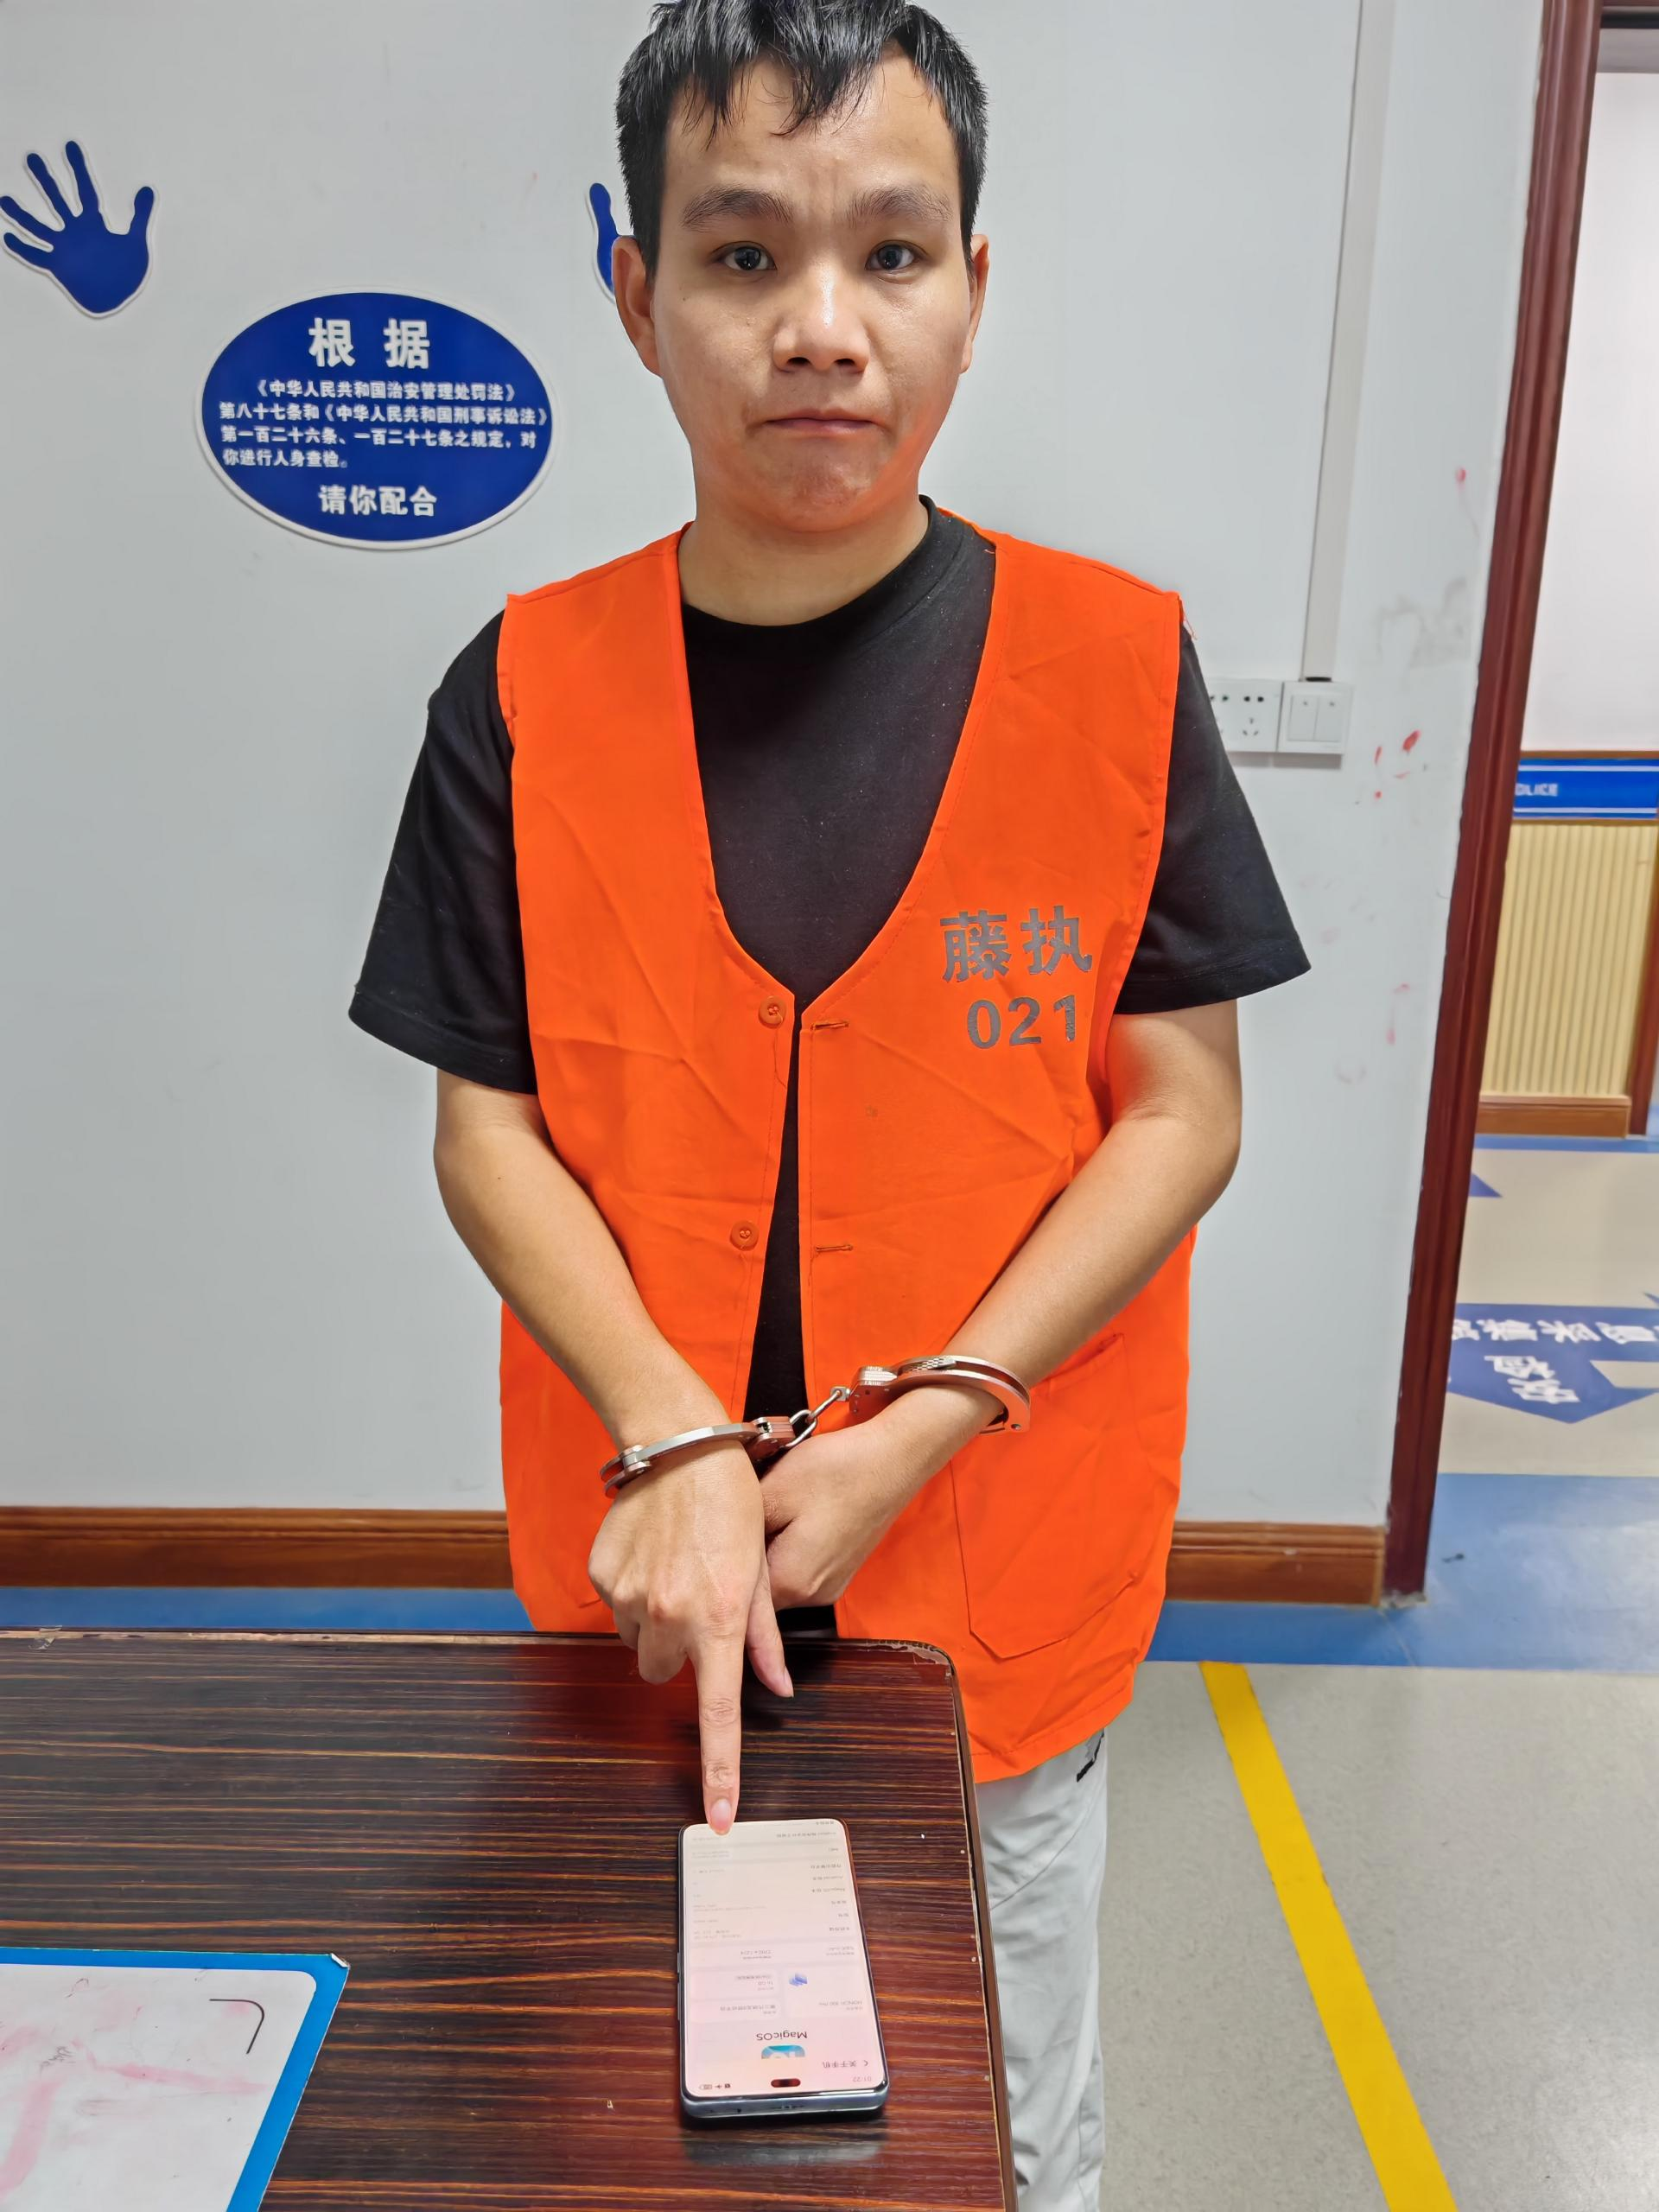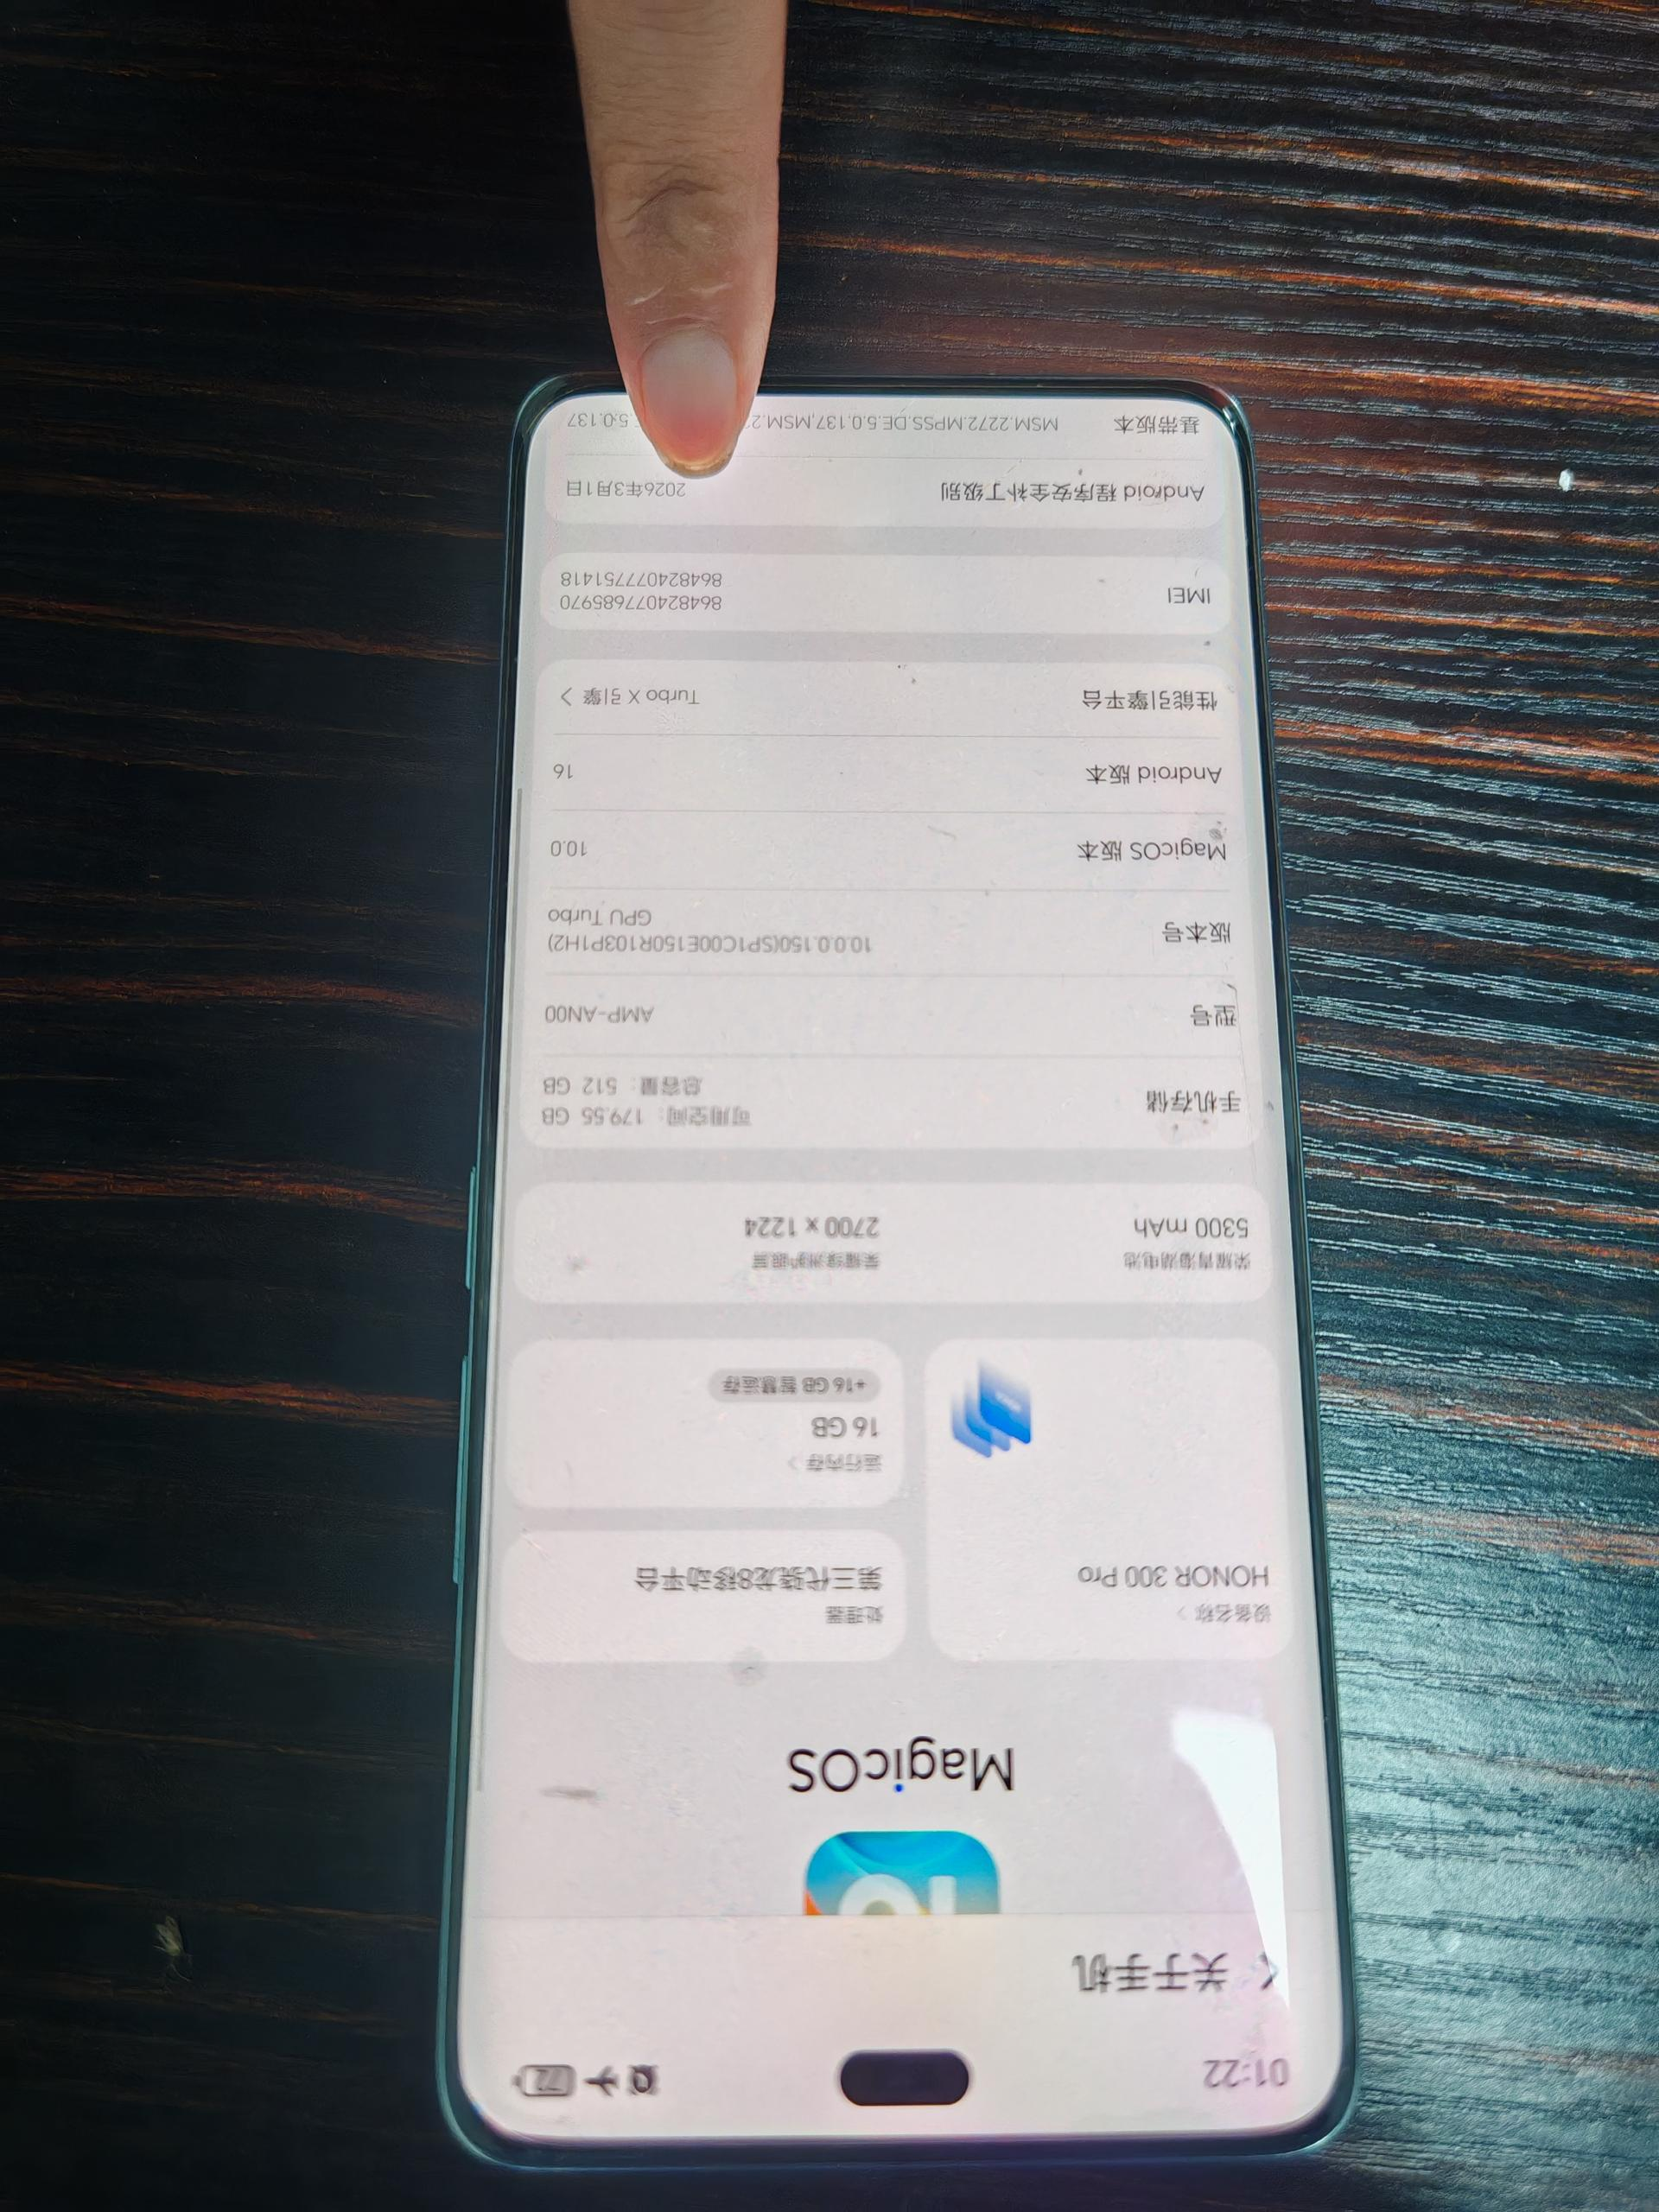

照片说明：

办案单位：XXX公安局 办案人员：XXX、XXX 时间：____年__月__日

